BÀI 16. NHIỆT ĐỘ KHÔNG KHÍ. MÂY VÀ MƯA
Thời gian thực hiện: 1 tiết
I. MỤC TIÊU BÀI HỌC
1. Kiến thức
- Trình bày được khái niệm nhiệt độ không khí, sự thay đổi nhiệt độ không khí trên bề mặt Trái Đất theo vĩ độ.
- Mô tả được hiện tượng hình thành mây và mưa.
2. Năng lực
*Năng lực chung
- Năng lực tự học, tự chủ;
- Năng lực giải quyết vấn đề;
- Năng lực sáng tạo;
- Năng lực giao tiếp và hợp tác, ngôn ngữ.
*Năng lực đặc thù
- Biết cách sử dụng nhiệt kế, ẩm kế.
- Sử dụng được các bản đồ, sơ đồ, hình ảnh để khai thác kiến thức.
3. Phẩm chất
- Yêu gia đình, quê hương, đất nước.
- Thực hiện nghĩa vụ đạo đức, tôn trọng, chấp hành pháp luật, kỉ luật…
- Có trách nhiệm với bản thân, cộng động, đất nước, phát triển kinh tế đi đôi với bảo vệ tài nguyên môi trường.
II. THIẾT BỊ DẠY HỌC VÀ HỌC LIỆU
1. Giáo viên
- Nhiệt kế
- Tranh ảnh, video về nhiệt độ không khí và sự thay đổi nhiệt độ không khí
- Bản đồ phân bố lượng mưa trung bình năm trên Trái Đất
- Tập bản đồ địa lí lớp 6.
2. Học sinh
- SGK, vở ghi, dụng cụ học tập.
- Tập bản đồ địa lí lớp 6.
III. TIẾN TRÌNH DẠY HỌC
1. Hoạt động 1. Xác định nhiệm vụ học tập
* Mục tiêu
- Tạo hứng thú cho học sinh trước khi bước vào bài mới.
* Nội dung hoạt động
- HS dựa vào kiến thức và hiểu biết của mình để trả lời câu hỏi.
* Tổ chức hoạt động
Hoạt động cá nhân/tổ chức chơi trò chơi
Bước 1. Giao nhiệm vụ học tập
- GV tổ chức trò chơi qua hệ thống câu hỏi liên quan đến kiến thức đã học.
Tổ chức trò chơi “GIẢI CỨU NGƯ DÂN”

Bước 2. Thực hiện nhiệm vụ học tập
- HS chú ý lắng nghe, giơ tay trả lời câu hỏi nhanh
- GV quan sát, theo dõi, đánh giá thái độ thực hiện nhiệm vụ của HS.
Bước 3. Báo cáo, thảo luận
- HS trao đổi và trả lời nhanh câu hỏi trò chơi.
Bước 4. Kết luận, nhận định
- GV nhận xét và dẫn dắt vào bài mới.
* Sản phẩm hoạt động
- HS trả lời các câu hỏi theo sự hiểu biết của bản thân.
- GV có thể chuẩn bị phần thưởng như điểm số, tràng pháo tay, hiện vật,...
2. Hoạt động 2. Hình thành kiến thức mới
Hoạt động 2.1. Tìm hiểu về nhiệt độ không khí và cách sử dụng nhiệt kế
* Mục tiêu
- Trình bày được nhiệt độ của không khí, cách sử dụng nhiệt kế.
- Phân biệt được các nhân tố ảnh hưởng đến sự thay đổi nhiệt độ không khí.
- Đo và tính nhiệt độ trung bình ngày, tháng, năm.
* Nội dung hoạt động
- HS khai thác thông tin mục 1a; H.1, H.3 SGK và Tập bản đồ địa lí lớp 6, thực hiện yêu cầu của GV.
* Tổ chức hoạt động
Hoạt động thảo luận cá nhân/cặp, bàn
Bước 1. Giao nhiệm vụ học tập
*HS khai thác thông tin mục 1a; H.1, H.3 SGK, trả lời câu hỏi:
+ Thế nào là nhiệt độ không khí? Đơn vị đo nhiệt độ không khí là gì?
+ Nguồn cung cấp nhiệt cho không khí?
+ Quá trình nóng lên của không khí trên Trái đất?
+ Dụng cụ đo và đơn vị đo nhiệt độ không khí là gì?
+ Cách đo nhiệt độ không khí như thế nào?
+ Người ta thường đo nhiệt độ không khí ít nhất mấy lần trong một ngày? Giải thích vì sao lại đo vào những thời điểm đó?
+ Nêu cách tính nhiệt độ không khí trung bình.
Bước 2. Thực hiện nhiệm vụ học tập
- HS khai thác thông tin và dựa vào hiểu biết cá nhân trả lời câu hỏi;
- GV quan sát, theo dõi, đánh giá thái độ làm việc, giúp đỡ những HS gặp khó khăn.
Bước 3. Báo cáo, thảo luận
- HS trình bày trước lớp kết quả làm việc cá nhân.
- HS khác theo dõi bạn trình bày, nhận xét, bổ sung, đánh giá.
Bước 4. Kết luận, nhận định
- GV nhận xét trình bày của HS, cung cấp thêm thông tin và chốt kiến thức.
* Sản phẩm hoạt động
1. Nhiệt độ không khí
a. Nhiệt độ không khí
- Nhiệt độ không khí là độ nóng, lạnh của không khí.
- Đơn vị đo: độ C (⁰C)
- Dụng cụ đo: nhiệt kế.
b. Cách sử dụng nhiệt kế
- Ở các trạm khí tượng, để nhiệt kế được đặt trong lều khí tượng, cách mặt đất 2m.
- Cách đo nhiệt độ không khí :
+ Nhiệt độ TB ngày = Tổng nhiệt độ các lần đo
số lần đo
+ Nhiệt độ TB tháng = Tổng nhiệt độ các ngày trong tháng
Số ngày trong tháng
+ Nhiệt độ TB năm = Tổng nhiệt độ 12 tháng
12

Hoạt động 2.2. Tìm hiểu về sự thay đổi nhiệt độ không khí
trên bề mặt Trái Đất theo vĩ độ
* Mục tiêu
- Trình bày và giải thích được sự ảnh hưởng của vĩ độ đến sự thay đổi của nhiệt độ không khí.
* Nội dung hoạt động
- HS khai thác thông tin mục 1b; H.2 SGK và Tập bản đồ địa lí lớp 6, thực hiện yêu cầu của GV.
* Tổ chức hoạt động
Hoạt động thảo luận cá nhân/cặp, bàn
Bước 1. Giao nhiệm vụ học tập
*Yêu cầu HS khai thác thông tin mục 1b; H.2 SGK và Tập bản đồ địa lí lớp 6, trả lời câu hỏi:
- Nhận xét sự thay đổi góc chiếu tia sáng mặt trời từ Xích đạo lên cực.  - Xác định địa diểm Ma-ni-la, Xê-un và Tích-xi trên hình 2 và cho biết góc chiếu tia sáng mặt trời vào những địa điểm này thay đổi như thế nào?  - So sánh nhiệt độ của các địa điểm trong hình 2.  - Rút ra sự thay đổi nhiệt độ không khí trên bề mặt Trái Đất theo vĩ độ. | 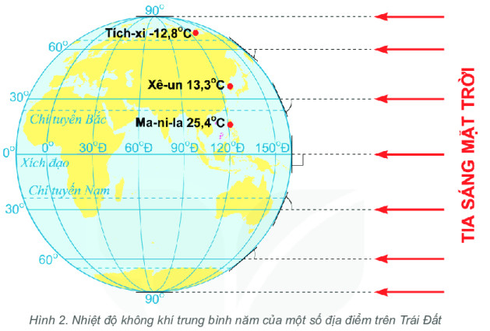
Bước 2. Thực hiện nhiệm vụ học tập
- HS khai thác thông tin và dựa vào hiểu biết cá nhân trả lời câu hỏi;
- GV quan sát, theo dõi, đánh giá thái độ làm việc, giúp đỡ những HS gặp khó khăn.
Bước 3. Báo cáo, thảo luận
- HS trình bày trước lớp kết quả làm việc cá nhân.
- HS khác theo dõi bạn trình bày, nhận xét, bổ sung, đánh giá.
Bước 4. Kết luận, nhận định
- GV nhận xét trình bày của HS, cung cấp thêm thông tin và chốt kiến thức.
* Sản phẩm hoạt động
1. Nhiệt độ không khí
c. Sự thay đổi nhiệt trên bề mặt Trái Đất theo vĩ độ
- Ở vùng vĩ độ thấp, nhận được nhiều nhiệt, nên không khí nóng hơn vùng vĩ độ cao.
- Càng lên gần cực, mặt đất nhận được ít nhiệt hơn nên không khí cũng ít nóng hơn.
=> Không khí ở các vùng vĩ độ thấp nóng hơn không khí ở các vùng vĩ độ cao.

Hoạt động 2.3. Tìm hiểu về quá trình hình thành mây và mưa; cách sử dụng ẩm kế
* Mục tiêu
- Trình bày và giải thích được vì sao không khí có độ ẩm và nhận xét được mối quan hệ giữa nhiệt độ không khí và độ ẩm; quá trình hình thành mây và mưa.
* Nội dung hoạt động
- HS khai thác thông tin mục 2a; H.4, H.5 SGK, thực hiện yêu cầu của GV.
* Tổ chức hoạt động
Hoạt động thảo luận cá nhân/cặp, bàn
Bước 1. Giao nhiệm vụ học tập
*Yêu cầu HS khai thác thông tin mục 2a; H.4, H.5 SGK, thực hiện nhiệm vụ sau:
- Các thành phần của không khí và hơi nước trong không khí do đâu mà có?
- Tại sao trong không khí lại có độ ẩm?
- Dụng cụ đo và đơn vị đo độ ẩm là gì? Các sử dụng ẩm kế như thế nào?
- Nhiệt độ có ảnh hưởng thế nào đến khả năng chứa hơi nước của không khí?
- Khi nào thì không khí bão hòa hơi nước?
- Quan sát hình 4 cho biết còn bao nhiêu % nữa thì độ ẩm đạt mức bão hòa?
- Dựa vào hình 5 SGK, hãy mô tả quá trình hình thành mưa?
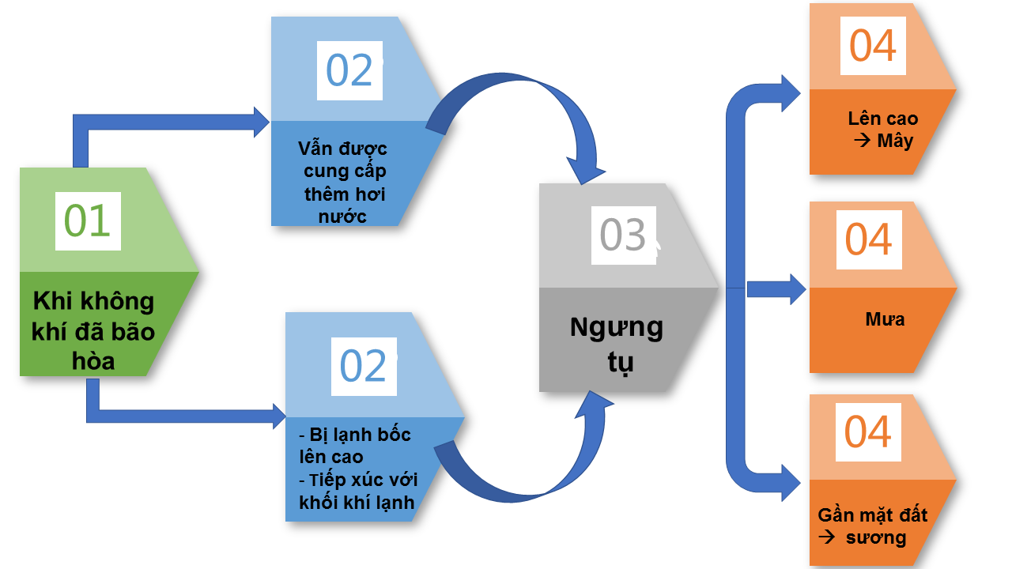
- Dụng cụ đo và đơn vị đo lượng mưa là gì? Cách sử dụng vũ kế là gì?
- Nêu cách tính lượng mưa trung bình tháng, năm ở một địa điểm.
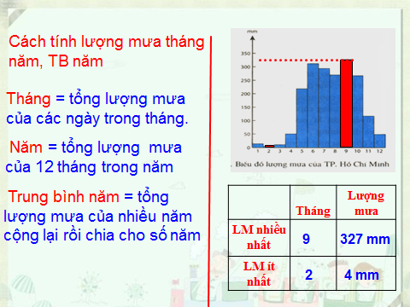 | 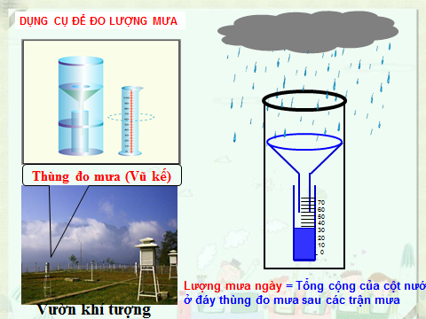
- Cho HS xem clip vòng tuần hoàn của nước:
https://www.youtube.com/watch?v=55KTHjKlbL4
Bước 2. Thực hiện nhiệm vụ học tập
- HS khai thác thông tin và dựa vào hiểu biết cá nhân trả lời câu hỏi;
- GV quan sát, theo dõi, đánh giá thái độ làm việc, giúp đỡ những HS gặp khó khăn.
Bước 3. Báo cáo, thảo luận
- HS trình bày trước lớp kết quả làm việc cá nhân.
- HS khác theo dõi bạn trình bày, nhận xét, bổ sung, đánh giá.
Bước 4. Kết luận, nhận định
- GV nhận xét trình bày của HS, cung cấp thêm thông tin và chốt kiến thức.
* Sản phẩm hoạt động
2. Mây và mưa
a. Quá trình hình thành mây và mưa. Các sử dụng ẩm kế
- Trong không khí chứa một lượng hơi ẩm nhất định, tạo nên độ ẩm không khí.
- Dụng cụ để đo độ ẩm không khí là ẩm kế, đơn vị: %.
- Khi không khí chứa được lượng hơi nước tối đa thì sẽ đạt mức bão hòa 100%.
- Nếu không khí đã bão hòa hơi nước mà vẫn được bổ sung hơi nước hoặc bị lạnh đi thì hơi nước sẽ ngưng tụ thành mây và mưa.

Hoạt động 2.4. Tìm hiểu về sự phân bố lương mưa trung bình năm trên Trái Đất
* Mục tiêu
- Trình bày và giải thích được sự phân bố lượng mưa trên Trái Đất.
- Xác định được những khu vực mưa nhiều, mưa ít trên bản đồ phân bố lượng mưa trên Trái Đất.
* Nội dung hoạt động
- HS khai thác thông tin mục 2b; H.6 SGK, thực hiện yêu cầu của GV.
* Tổ chức hoạt động
Hoạt động thảo luận cá nhân/cặp, bàn
Bước 1. Giao nhiệm vụ học tập
*Yêu cầu HS khai thác thông tin mục 2b; H.6 SGK, thực hiện nhiệm vụ sau:
- Quan sát bản đồ em hãy chỉ các khu vực có lượng mưa trung bình năm trên 2000 mm, khu vực có lượng mưa trung bình dưới 200 mm
- Em có nhận xét gì về sự phân bố lượng mưa trên thế giới từ Xích đạo về 2 cực?
- Nước ta nằm trong khu vực có lượng mưa trung bình năm là bao nhiêu
Bước 2. Thực hiện nhiệm vụ học tập
- HS khai thác thông tin và dựa vào hiểu biết cá nhân trả lời câu hỏi;
- GV quan sát, theo dõi, đánh giá thái độ làm việc, giúp đỡ những HS gặp khó khăn.
Bước 3. Báo cáo, thảo luận
- HS trình bày trước lớp kết quả làm việc cá nhân.
- HS khác theo dõi bạn trình bày, nhận xét, bổ sung, đánh giá.

Bước 4. Kết luận, nhận định
- GV nhận xét trình bày của HS, cung cấp thêm thông tin và chốt kiến thức.
* Sản phẩm hoạt động
2. Mây và mưa
b. Sự phân bố lượng mưa trung bình năm trên Trái Đất
- Lượng mưa trung bình năm phân bố không đều trên bề mặt Trái Đất.
- Những nơi mưa nhiều: khu vực Xích đạo, gần dòng biển nóng, sườn đón gió, khu vực áp thấp...
- Những nơi mưa ít: khu vực chí tuyến và vùng cực, gần dòng biển lạnh, sườn khuất gió, khu vực áp cao...

3. Hoạt động 3. Luyện tập
*Mục tiêu
- Củng cố, khắc sâu nội dung bài học; hệ thống lại nội dung kiến thức vừa tìm hiểu về sự thay đổi nhiệt độ không khí, mây và mưa; sự phân bố lượng mưa trên Trái Đất.
*Nội dung hoạt động
- Vận dụng kiến thức bài học và hiểu biết cá nhân để trình bày được những nội dung kiến thức vừa tìm hiểu về sự thay đổi nhiệt độ không khí, mây và mưa; sự phân bố lượng mưa trên Trái Đất.

*Tổ chức hoạt động
Hoạt động cá nhân, cặp/bàn
Bước 1. Giao nhiệm vụ học tập
*HS lên bảng tổng kết nội dung bài học.
- GV đặt các câu hỏi cho học sinh cùng thảo luận và trả lời.
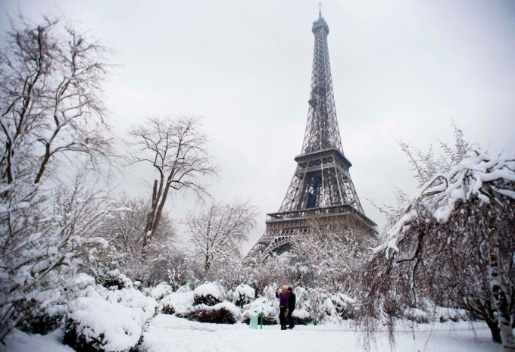 | 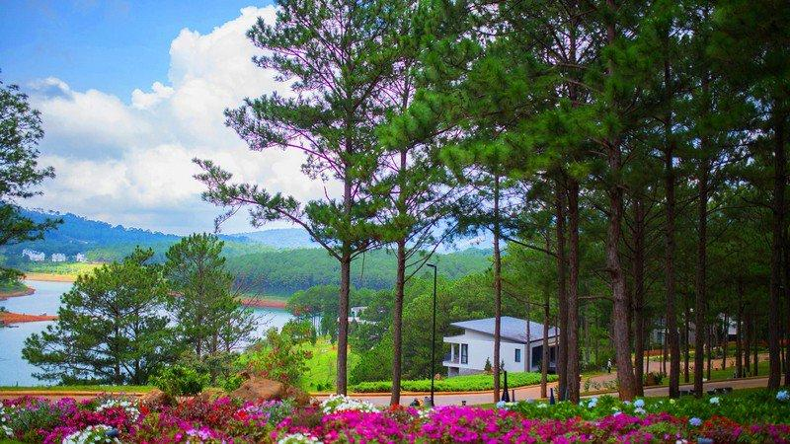
1. Quan sát hình ảnh sau và cho biết hiện tượng tuyết rơi thường xuyên xuất hiện tại vùng vĩ độ thấp hay vĩ độ cao? Vì sao? | 2. Giải thích tại sao vào mùa hè mọi người thường đi nghỉ mát ở vùng biển hoặc các vùng núi cao như Sa Pa, Tam Đảo, Đà Lạt?
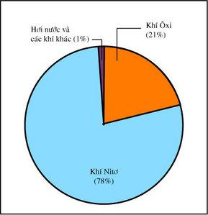 | 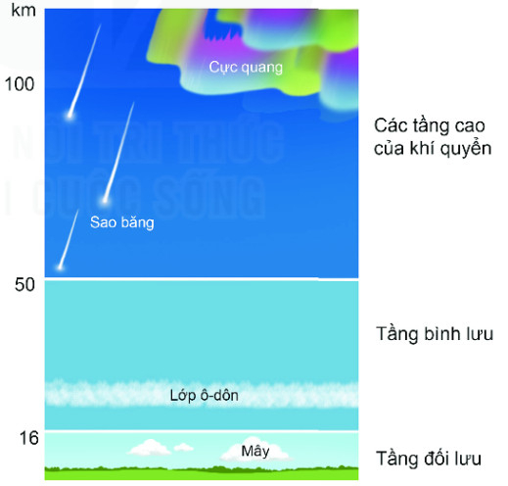
3. Trong các thành phần của không khí, thành phần nào chiếm tỉ lệ nhỏ nhất? | 4. Trong các tầng của khí quyển, tầng nào nằm ở độ cao 0 – 16km?
 | 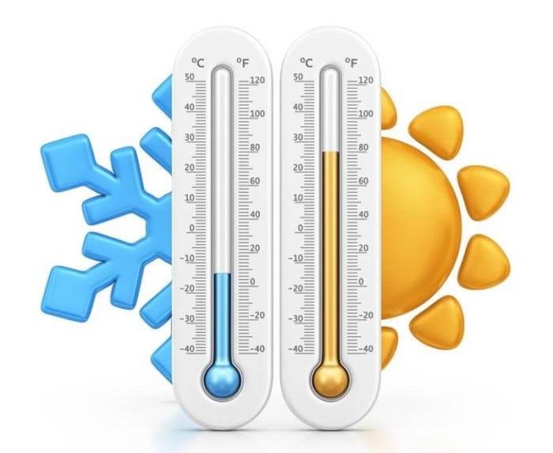
5. Đây là một trong những nguồn sống cho tất cả các sinh vật trên Trái Đất | 6. Độ nóng, lạnh của không khí được gọi là gì?

Bước 2. Thực hiện nhiệm vụ học tập
- HS khai thác thông tin và dựa vào hiểu biết cá nhân trả lời câu hỏi;
- GV quan sát, theo dõi, đánh giá thái độ làm việc, giúp đỡ những HS gặp khó khăn.
Bước 3. Báo cáo, thảo luận
- HS trình bày trước lớp kết quả làm việc cá nhân.
- HS khác nhận xét, bổ sung.
Bước 4. Kết luận, nhận định
- GV thông qua trình bày của HS rút ra nhận xét, khen ngợi và rút kinh nghiệm những hoạt động rèn luyện kĩ năng của cả lớp.
* Sản phẩm hoạt động
- HS quan sát tranh trả lời câu hỏi.
4. Hoạt động 4. Vận dụng
*Mục tiêu
- HS vận dụng được những kiến thức, kĩ năng đã học để giải quyết vấn đề.
*Nội dung hoạt động
- Vận dụng kiến thức đã học hoàn thành bài tập.
*Tổ chức hoạt động
HS thực hiện ở nhà
Bước 1. Giao nhiệm vụ học tập
1. Cho bảng số liệu sau:
NHIỆT ĐỘ (ºC) VÀ LƯỢNG MƯA (mm) TRUNG BÌNH THÁNG CỦA HÀ NỘI.
Tháng | I | II | III | IV | V | VI | VII | VIII | IX | X | XI | XII
Nhiệt độ | 16,4 | 17,0 | 20,2 | 23,7 | 27,3 | 28,8 | 28,9 | 28,2 | 27,2 | 24,6 | 21,4 | 18,2
Lượng mưa | 18,6 | 26,2 | 43,8 | 90,1 | 188,5 | 230,9 | 288,2 | 318,0 | 265,4 | 130,7 | 43,4 | 23,4

a. Tính nhiệt độ trung bình năm, nhiệt độ trung bình các tháng mùa hè (từ tháng V đến tháng X) và các tháng mùa đông (từ tháng XI đến tháng IV) của Hà Nội.
b. Tính tổng lượng mưa trong năm, tổng lượng mưa các tháng mùa mưa (từ tháng V đến tháng IX) và các tháng mùa khô (từ tháng X đến tháng IV) của Hà Nội.
2. Nêu ví dụ cụ thể về anh hưởng của nhiệt độ không khí và lượng mưa đến sản xuất nông nghiệp và đời sống nhân dân ở địa phương em.
Bước 2. Thực hiện nhiệm vụ học tập
- HS hỏi và đáp ngắn gọn những vấn đế cần tham khảo.
Bước 3. Báo cáo, thảo luận
- GV dặn dò HS tự làm ở nhà tiết sau nhận xét.
Bước 4. Kết luận, nhận định
- GV nhận xét về các phương án lí giải của HS đưa ra, hướng dẫn HS về nhà tìm hiểu, giờ sau trả lời (báo cáo).
* Sản phẩm hoạt động
- HS về nhà tự tìm tòi, khám phá, mở rộng kiến thứ, sự hiểu biết của bản thân qua một số trang website, đường link, sách tham khảo...liên quan đến nội dung, yêu cầu của GV.
------------------------------------------------------

